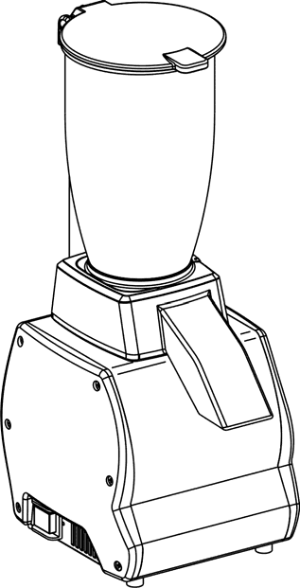

Руководство по эксплуатации и обслуживанию

Ледорез
1

Авторизованное дилерское и сервисное обслуживание

Введение
- Настоящее руководство составлено с целью предоставить пользователю всю необходимую информацию касательно машины и регламентов, имеющих к ней отношение, а также описать принципы эксплуатации и технического обслуживания, что позволит максимально эффективно использовать данное устройство в течение длительного времени.
- Руководство следует передать лицам, отвечающим за эксплуатацию и периодическое обслуживание машины.

Содержание

Глава 1 – Информация о машине
  - - Общие меры предосторожности
  - - Предохранительные устройства, смонтированные на машине
    - - Электрические и механические предохранительные устройства
  - - Описание машины
    - - Общее описание
    - - Особенности конструкции
    - - Состав машины

Глава 2- Технические данные
2.1 - Габаритные размеры, вес, характеристики...

Глава 3 – Приемка машины
  - - Доставка машины
  - - Проверка упаковки после получения
  - - Утилизация упаковки

Глава 4 - Установка
  - - Размещение машины
  - - Однофазная электрическая сеть
  - - Электрическая схема
4.3.1 - Однофазная электрическая схема
  - - Проверка правильности работы

Глава 5 – Использование машины
  - - Органы управления
  - - Расположение предохранительного микровыключателя на машине
  - - Загрузка продукции
  - - Регулировка толщины льда

Глава 6 – Чистка и сушка
  - - Общая информация
  - - Порядок чистки машины
Глава 7 - Обслуживание
  - - Общая информация
  - - Шнур питания
  - - Нож
Глава 8 - Утилизация
  - - Вывод из эксплуатации
  - - Утилизации отходов производства электрического и электронного оборудования

Глава 1 – Информация о машине

1.1 - Общие меры предосторожности
- Пользоваться машиной могут только специально обученные лица, которые осведомлены о принципах техники безопасности, изложенных в настоящем руководстве.
- В случае замены рабочего персонала следует убедиться, что новые сотрудники прошли соответствующую подготовку.
- Перед проведением операций по чистке или обслуживанию следует в обязательном порядке отключить машину от источника питания.
- При проведении операций по чистке или обслуживанию (в том числе с демонтажем средств защиты) следует тщательно взвешивать остаточные риски.
- Во время числи или обслуживания следует сконцентрироваться на производимых действиях.
- Регулярно проверять состояние шнура питания; поврежденный или износившийся шнур являет собой серьезную опасность.
- Если устройство работает с нарушениями или неправильно, рекомендуется прекратить его использование и не производить самостоятельно никаких действий по ремонту, а обратиться в сервисный центр.
- Устройство следует использовать только для резки льда.
- Запрещается помещать руки или иные предметы в отверстия машины во время ее работы.
- Не двигать машину, если выключатель питания не установлен в положение «0» (выкл.), а штепсель находится в розетке питания.
- Производитель не несет ответственности за следующие ситуации:
⇒ самостоятельный ремонт машины лицами без соответствующего разрешения;
⇒ замена некоторых компонентов неоригинальными деталями;
⇒ несоблюдение всех указаний настоящего руководства; обработка поверхностей машины неподходящими веществами.

1.2 – Предохранительные устройства, смонтированные на машине
1.2.1 – Электрические и механические предохранительные устройства (см. Рис. 7)
В том, что касается электрических и механических предохранительных устройств, описанная в руководстве машина соответствует требованиям Директив EEC 2006/42 и EEC 2006/95.
Машина оборудована следующими предохранительными устройствами:
- Магнитный микровыключатель на крышке;
- Последовательно установленные плавкие предохранители в цепи питания.
Несмотря на наличие электрических и механических предохранительных устройств ОСТАТОЧНЫЕ РИСКИ (во время эксплуатации, а также чистки и обслуживания) все равно не устраняются полностью. Такие риски описаны в руководстве и сопровождаются ПРЕДУПРЕЖДЕНИЯМИ. В первую очередь это касается опасности порезаться при касании ножа во время чистки.

1.3 – Описание машины
1.3.1 – Общее описание
Ледорез разработан и выпущен нашей компанией для резки кубиков льда размером не более 25x30 мм, изготовленных при помощи установки no freezer, при этом производитель гарантирует:
- Максимальную безопасность во время использования, чистки и обслуживания;
- Максимальную санитарию, которая достигается путем тщательного подбора материалов, вступающих в контакт с пищей, а также устранение острых краев машины, соприкасающихся с продукцией, за счет чего обеспечивается надежная и простая чистка, а также удобная разборка;
- Стойкость всех компонентов к внешним воздействиям и их химическая стабильность;
- Удобство в обращении.

1.3.2 – Особенности конструкции
- Корпус и стойка из анодированного алюминия.
- Чаша из стали марки AISI 304.
- Желоб, крышка и рычажок выполнены из АБС-пластика.
- Боковины из АБС-пластика.
- Нож и пластина ледореза из стали марки AISI 304.
- Лоток (опционально) выполнен из пищевого термоформованного полистирола.
- Резиновые ножки и винты из нержавеющей стали.

1.3.3- Состав машины
Рис. 1 – Общий вид машины
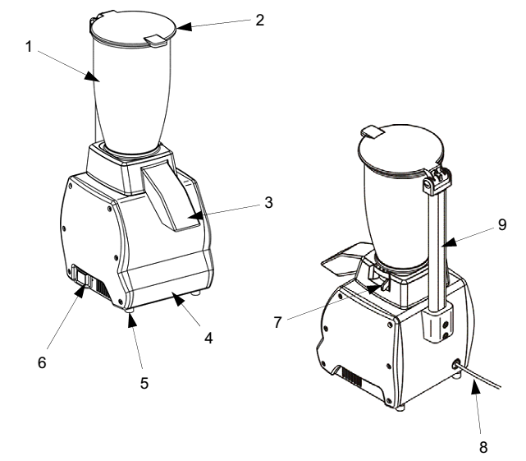

Обозначения:
- Чаша
- Крышка
- Желоб
- Корпус машины
- Ножка
- Выключатель
- Рычажок для регулировки толщины
- Шнур питания
- Стойка для поддержания крышки

Глава 2- Технические данные
2.1 – Габаритные размеры, вес, характеристики...
Рис. 2 – Габаритные размеры
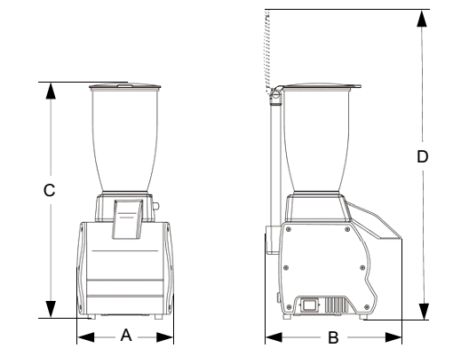

Таблица 1 – Габаритные размеры и технические характеристики
 |  | Ледорез
 | мм | 283
Длина A | мм | 202
Высота C | мм | 495
Макс. высота D | мм | 650
Мощность | ватт | 150
Источник питания |  | 230 В / 50 Гц
Скорость вращения | об./мин. | 800
Вес нетто | кг | 5,2
Уровень шума | дБ | ≤ 60

ВНИМАНИЕ: Электрические характеристики машины указаны на табличке сзади машины; перед подключением см. п. 4.2 подключение к электросети.

Глава 3 – Приемка машины
3.1- Доставка машины (см. Рис. 3)
Со склада машина доставляется полностью упакованной. В состав упаковки входит:
    - Коробка из плотного картона, возможно, с разделителями;
    - Машина;
    - Настоящее руководство;
    - Сертификат соответствия нормам EC;
    - Лоток для льда (опционально).
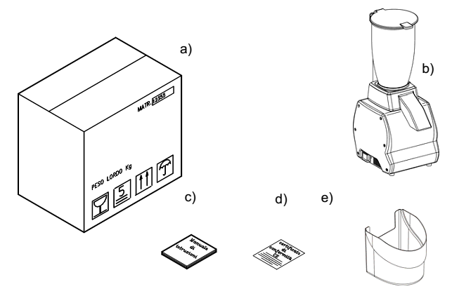
Рис. 3 – Описание упаковки

3.2- Проверка упаковки после получения
После получения упаковки и при отсутствии внешних повреждений следует открыть ее и убедиться в наличии внутри всех перечисленных материалов (см. Рис. 3). В том случае, если при доставке на упаковке видны следы повреждений, падений или ударов, следует указать курьеру на выявленные недостатки, а также в течение 3 дней с даты доставки, отмеченной в документах, написать подробный отчет о характере повреждений машины. Не переворачивать упаковку вверх ногами!! Во время транспортировки убедиться, что коробка стоит на четырех точках (параллельно полу).

3.3- Утилизация упаковки
Компоненты упаковки (картон, пластиковые ленты) относятся к бытовым твердым отходам, соответственно проблем с их утилизацией быть не должно.
В случае использования машины в странах с особыми нормами, утилизацию упаковки необходимо производить в соответствии с действующими правилами.

Глава 4 - Установка

4.1- Размещение машины
При выборе поверхности для установки машины следует учитывать размеры, указанные в таблице 1. Поверхность должна быть достаточно большой, идеально ровной, сухой, гладкой, прочной и устойчивой.
Помимо этого машину следует разместить в помещении с влажностью не более 75%, без примесей солей и с температурой от +5°C до +35°C; в любом случае следует создать такую окружающую среду, которая не вызовет неполадок в работе машины.

4.2- Однофазная электрическая сеть
Машина снабжена шнуром питания сечением 3x0,75 мм², длиной 1,5 м и вилкой «SHUKO».
Машина подключается к сети 230 В 50 Гц, через промежуточный дифференциальный магнитно-термический выключатель на 10A, Δ I = 0,.03A. Убедиться в исправности системы заземления.
Также убедиться, что данные на паспортной табличке (Рис. 4) соответствуют информации, указанной в сопроводительных документах при доставке.
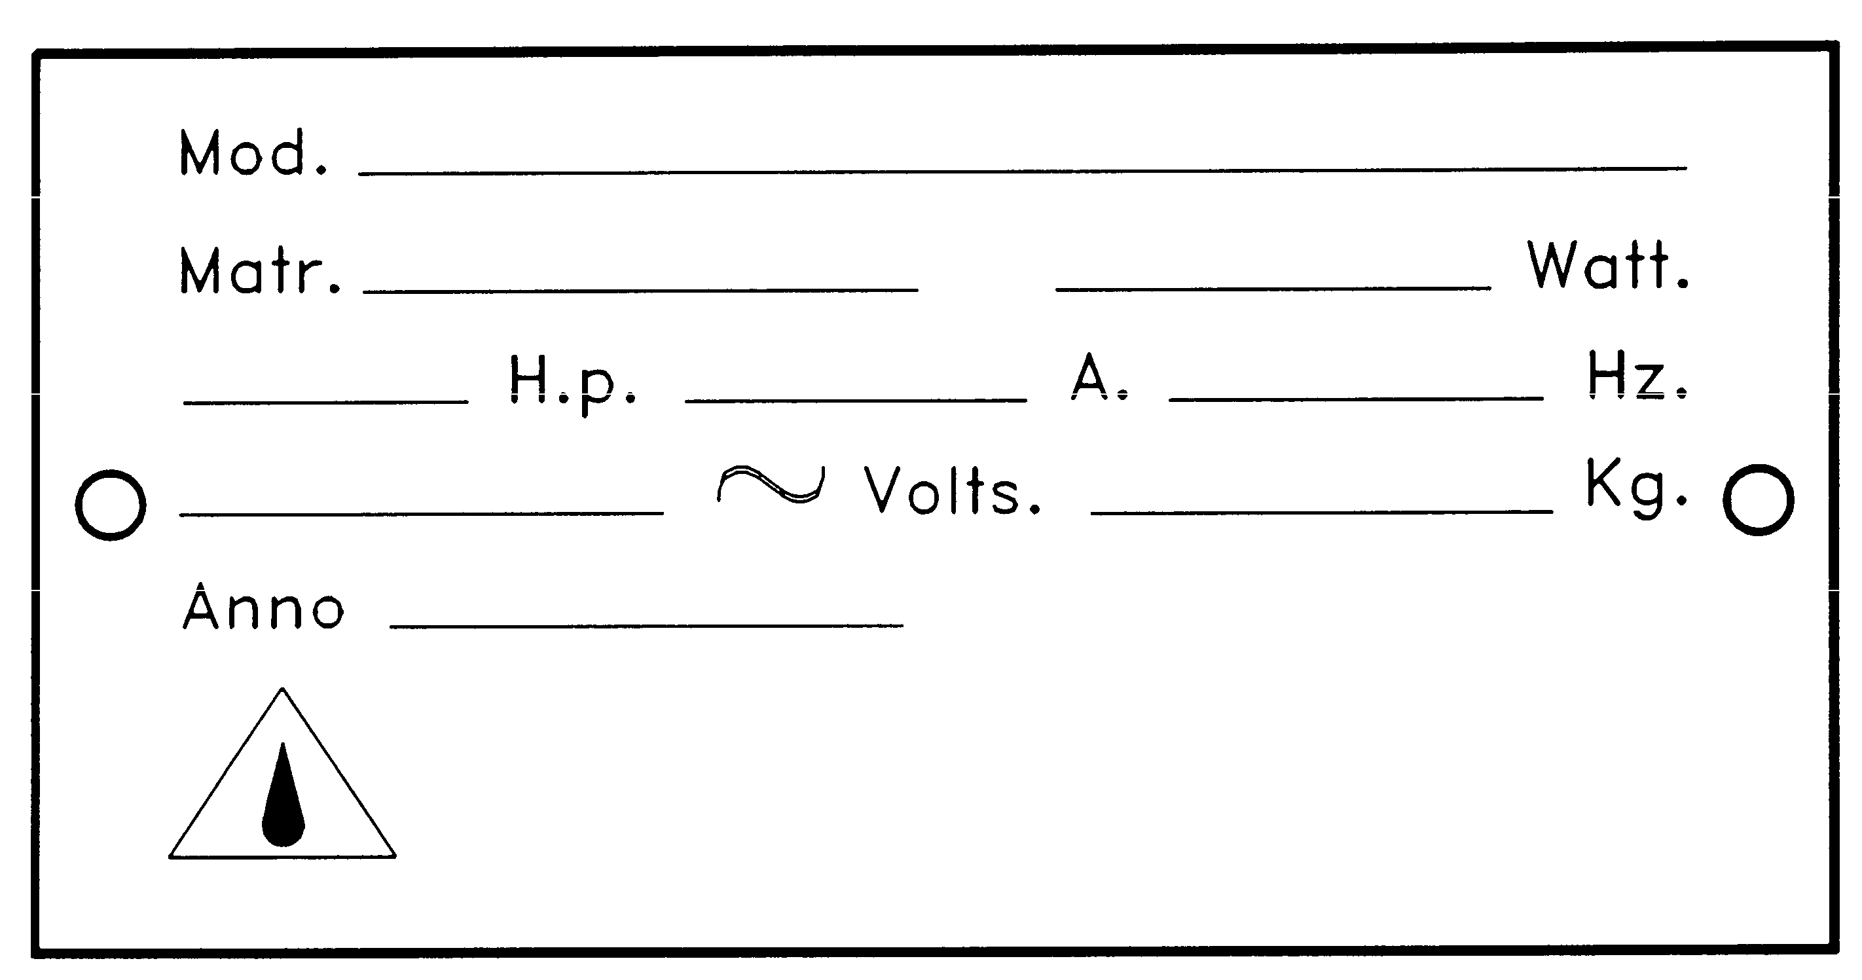

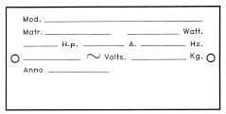
Рис. 4 – Паспортная табличка

4.3 – Электрическая схема
4.3.1 – Однофазная электрическая схема
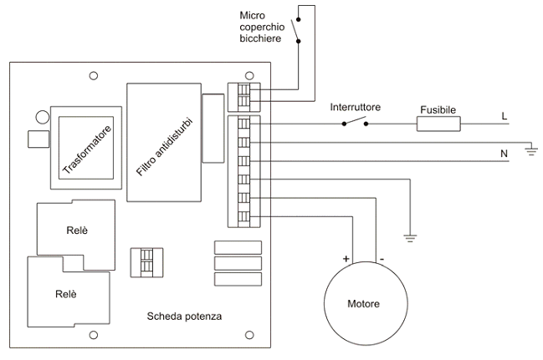
Рис. 5 – Электрическая схема
4.4 – Проверка правильности работы
N.B. Перед проверкой убедиться, что (см. Рис. 7):
a) крышка опущена достаточно низко, чтобы задействовать магнитный микровыключатель (поз. c); после этого проверить работу устройства в следующем порядке:
- задействовать выключатель, переведя его в положение «I»;
- убедиться, что устройство перестает работать, если его поднять.
- по завершении перевести выключатель в положение «0».

Глава 5 – Использование машины

5.1- Органы управления
Органы управления машиной расположены на корпусе как показано ниже.
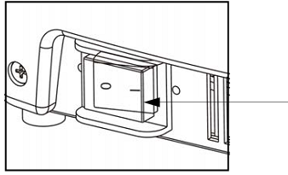Выключатель 0/I
Рис. 6 – Органы управления

5.2 Расположение предохранительного микровыключателя на машине
a) Магнитный микровыключатель: блокирует работу ледореза в случае поднятия крышки чаши.

5.3 – Загрузка продукции
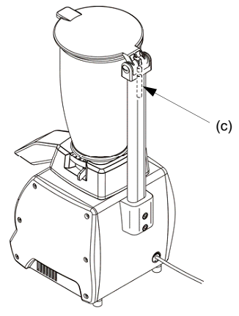
Рис. 7 - Расположение предохранительного микровыключателя
ВНИМАНИЕ!
Загрузку льда для резки следует осуществлять только при выключенном электродвигателе. Использовать ТОЛЬКО полые кубики льда размером 25x30 мм при температуре –3°C, полученные с помощью устройства NO FREEZER.
N.B.: загружаемый лед не должен выступать за край чаши, в противном случае машина не включится.
Соблюдать следующий порядок действий:
- Поднять крышку чаши;
- Загрузить лед, не превышая максимально допустимого количества: Крышка должна закрываться;
- Включить машину нажатием кнопки «I».
4. Занять правильное положение во избежание получения травм (см. Рис. 9): тело должно находиться перпендикулярно рабочей поверхности. В любом случае нельзя облокачиваться на машину или занимать такое положение, которое предполагает прямой контакт с машиной. Использовать только крышку.
- По завершении процесса остановить машину переводом выключателя в положение «0»;
- Избегать включения незаполненного ледореза;
- По завершении работы с машиной следует немедленно подставить контейнер под желоб, поскольку находящийся в машине лед начнет таять и стекать на поверхность, представляя тем самым определенный риск.

Не двигать машину, если выключатель питания не установлен в положение «0» (выкл.), а штепсель находится в розетке питания.
- Если консистенция полученного льда является неудовлетворительной, с помощью рычажка можно отрегулировать толщину льда.
- Не оставлять лед внутри чаши на длительный срок. Лед может сплавиться и воспрепятствовать вращению ножа, тем самым вызвав серьезное повреждение машины.
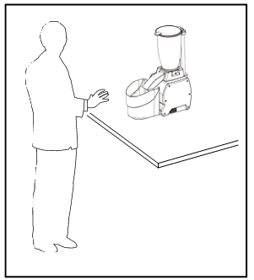
Рис. 8 – Правильное расположение

5.4 – Регулировка толщины льда
Ниже описана процедура регулировки толщины льда:
- перевести выключатель в положение «0».
- подвинуть рычажок (Рис. 1 - поз. 7) перед/назад для регулировки толщины.
- после того, как будет выставлена необходимая толщина, можно включать ледорез.

Глава 6 – Чистка и сушка

6.1- Общая информация
- Машина не требует специализированной чистки.
- По завершении каждого рабочего цикла машину надлежит высушить.
- Все детали машины следует чистить только губкой или впитывающей салфеткой.
- Не допускается чистить машину с водой под давлением или прямыми струями воды. Не использовать приспособления, щетки или иные устройства, способные повредить поверхность машины.

ВНИМАНИЕ!
Перед проведением любых операций по чистке следует:

перевести выключатель в положение «0».
- вынуть штепсель из розетки для полного отключения машины от сети.
6.2- Порядок чистки машины

N.B. Не допускается мыть никакие части ледореза в посудомойке.
Корпус машины и желоб можно чистить слабым моющим раствором и влажной тканью, после чего обильно промыть теплой водой.

ВНИМАНИЕ: после чистки ледореза и всех его деталей машину надлежит тщательно высушить и закрыть крышку чаши.

Глава 7 - Обслуживание

7.1- Общая информация
Перед проведением любых операций по обслуживанию следует:

вынуть штепсель из розетки для полного отключения машины от сети.
7.2- Шнур питания
Следует периодически проверять состояние и степень износа шнура питания и при необходимости обратиться в сервисный центр для его замены.

7.3- Нож
Следует периодически проверять состояние ножа и при необходимости обратиться в сервисный центр для его замены.

Глава 8 - Утилизация

8.1 – Вывод машины из эксплуатации

Если по какой-либо причине машину планируется вывести из эксплуатации, необходимо убедиться, что никто не сможет ею воспользоваться: для этого следует снять нож, отключить питание и отрезать шнур.

8.2 - Утилизации отходов производства электрического и электронного оборудования

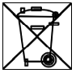

Следование требованиям статьи 13 Законодательного акта от 25 июля 2005 г., №151 «Реализация Директив 2002/95/EC, 2002/96/EC и 2003/108/EC касательно ограничения содержания вредных веществ в электрическом и электронном оборудовании, а также утилизации отходов".


Значок перекрестно перечеркнутой мусорной корзины на устройстве или его упаковке означает, что по окончании срока службы продукт следует отделить от прочих отходов.
Переработкой настоящего устройства по окончании срока службы занимается производитель. Исходя из этого, пользователь, намеревающийся утилизировать устройство, должен обратиться к производителю и следовать правилам работы системы, которая принята у производителя для раздельного сбора оборудования с истекшим сроком службы.
Раздельный сбор отходов для последующей переработки, очистки и экологичной утилизации оборудования позволяет исключить возможные негативные последствия для природы и здоровья человека и способствует повторному использованию и (или) переработке материалов, из которых состоит оборудование.

Ненадлежащая утилизация изделия владельцем предполагает наложение административного штрафа в соответствии с законом.

